**МУНИЦИПАЛЬНОЕ БЮДЖЕТНОЕ ДОШКОЛЬНОЕ ОБРАЗОВАТЕЛЬНОЕ УЧРЕЖДЕНИЕ**

**«ДЕТСКИЙ САД «ТЕРЕМОК» ПГТ. ГВАРДЕЙСКОЕ»**

**СИМФЕРОПОЛЬСКОГО РАЙОНА РЕСПУБЛИКИ КРЫМ**

**Конспект образовательной деятельности**

**по правилам дорожного движения**

**в старшей группе**

**На тему: «Город маленького пешехода».**

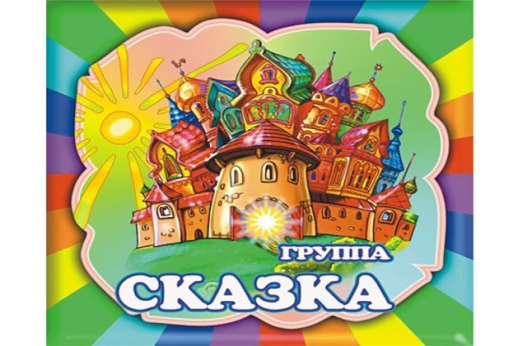

Составила

воспитатель

Л.А.Мамутова

пгт. Гвардейское, 2023 г

**Цель:**

Ø продолжать развивать знания детей о правилах дорожного движения, о дорожных знаках.

**Задачи:**

Ø **Образовательная задача:**

уточнять знания детей о понятиях «дорожные знаки», расширить и закрепить знания детей о сигналах светофора, о дорожных знаках и правилах дорожного движения;

**Развивающая задача:**

Ø развивать память, мышление, значении сигналов светофора, пешеходного перехода, развивать смекалку, быстроту мышления, речевую активность; умение согласовывать свои движения с речью;

Ø **Воспитательная задача:**

воспитывать общую культуру поведения на дороге; чувство ответственности, инициативность и самостоятельность в речевом общении с окружающими.

**Планируемый результат:**

1. Имеют устойчивые знания поведения на улице; правильно называют дорожные знаки.

2.Умеют правильно, полным ответом отвечать на вопросы воспитателя.

3. Проявляют инициативность в речевом общении с окружающими.

**Методы и приемы:**Наглядный, словесный, игровой, рефлексия, поощрение, логические рассуждения, активизация словаря, вопрос-ответ, беседа.

**Формы организации:** фронтальная, индивидуальная, **г**рупповая.

**Форма реализации:**

Ø использование пособий, музыкального сопровождения, демонстрация иллюстративных пособий;

Ø поисковые и проблемные вопросы к детям, поощрение, пояснение, подведение к выводу;

Ø создание игровой мотивации, сюрпризный момент, игры, активная деятельность детей, сравнение, сопоставление.

**Виды детской деятельности:** комплексная ОД (игровая, продуктивная, музыкально-художественная, коммуникативная, познавательно-исследовательская, трудовая).

**Словарная работа:**

Ø Закрепить в речи детей слова: пешеход, пассажир, тротуар;

Ø Закрепить в речи детей названия дорожных знаков.

**Предварительная работа:**

Ø Разучивание подвижной игры: «Красный, желтый, зеленый»; физминутки «Мы шоферы».

Ø Беседы о правилах дорожного движения;

Ø Разбор опасных ситуаций на дорогах, улицах;

Ø Рассматривание альбомов, книг по правилам дорожного движения.

**Оборудование и материалы**: письмо из «Города маленького пешехода» от Светофорова Светофора Светофоровича; части пропавшего знака «Пешеходный переход»; дорожные знаки: движение пешеходов запрещено, светофор, дети, въезд запрещен, подземный переход, пешеходная дорожка (пазлы), дети (пазлы), движение пешеходов запрещено (пазлы), дорожные работы (пазлы); мяч; макет светофора; круги: красный, желтый, зеленый; мольберт; медали и раскраски.

**Раздаточный материал:** на 2 команды: 2 красных круга, 2 желтых круга, 2 зеленых круга, 2 листа бумаги формата А3, клей.

**Ход занятия**

Дети входят в группу, встают в полукруг.

**Воспитатель:**- Ребятки, давайте возьмемся за руки и подарим друг другу улыбки и хорошее настроение. (все дети и воспитатель встают в круг)

- Мы дружно за руки возьмемся, и друг другу улыбнемся.

**1.     Мотивация.**

В дверь стучится почтальон и передает письмо.

**Воспитатель:** Интересно, что в письме. Ребята, нам с вами пришло письмо (показываю) из «Города маленького пешехода», и пишет нам инспектор Светофоров Светофор Светофорович. У него случилась беда. Давайте откроем письмо и узнаем, что же произошло.

**2.Постановка целей и задач.**

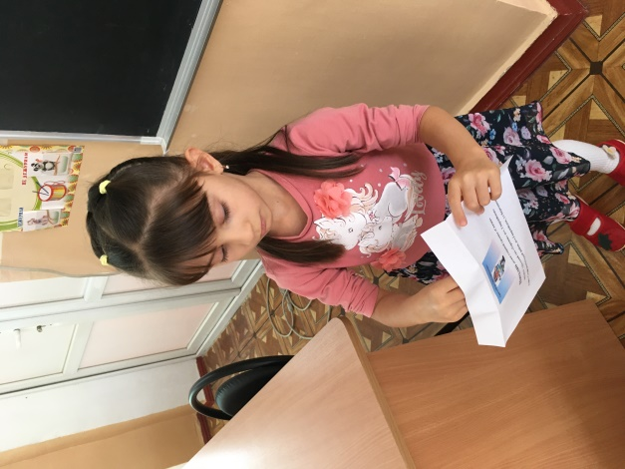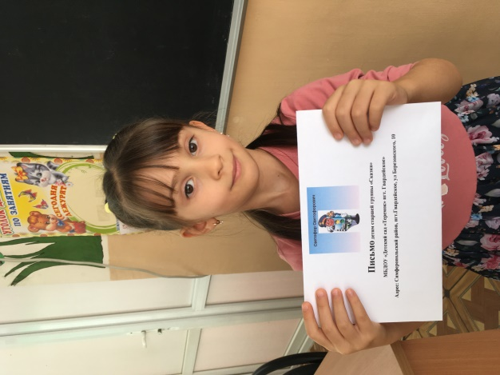

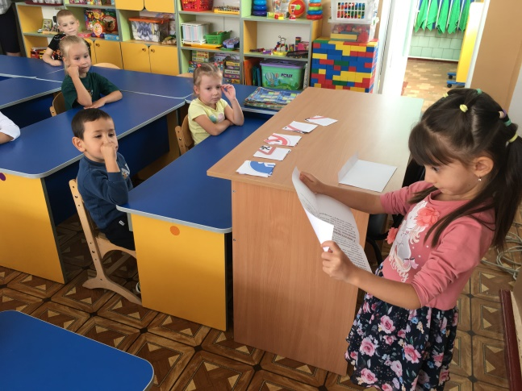

**ПИСЬМО**

«Дорогие мои мальчики и девочки!».

Я очень много о вас слышал. Мне рассказали, что вы самые хорошие, смелые, сообразительные, внимательные, умные и веселые. Поэтому именно вам я хочу поручить распутать это непростое дело. Так вот: в нашем городе творятся мистические неизведанные дела. С улиц нашего города исчез дорожный знак. Ни один сыщик так и не смог разобраться, что происходит в городе.

Какой именно пропал знак, я вам не скажу, так как мне необходимо убедиться, что вы хорошо знаете правила дорожного движения, и что достойны награды. Я надеюсь, вы сможете отгадать и вернуть нам этот знак, и у нас снова будет порядок на дороге. У меня есть несколько заданий, они трудные, но интересные. За каждое правильное их выполнение, вы будете получать часть изображения того знака, который исчез с улиц нашего города.

Я уверен, что у вас все получится! И вы сможете мне помочь! Удачи Вам!

Ваш Светофор Светофорович.

**Воспитатель:**Ребята, инспектор Светофоров возложил на наши плечи ответственное дело, которое не по силам даже опытным сыщикам. Поэтому мы не должны подвести его. Справимся с заданием? Найдем знак, который исчез? Тогда мы начинаем.

**3.Совместная деятельность воспитателя и детей.**

**ЗАДАНИЕ № 1. ОТГАДАЙТЕ ЗАГАДКИ**

1. Если ты поставил ногу на проезжую дорогу,

Обрати вниманье, друг: знак дорожный – красный круг,

Человек, идущий в черном, красною чертой зачеркнут.

И дорога, вроде, но… Здесь ходить запрещено!

**(Движение пешеходов запрещено»)**

2. На машинах здесь, друзья,

Ехать никому нельзя,

Можно ехать, знайте, дети,

Только на**…. ("Велосипедная дорожка".)**

3. Этот знак заметишь сразу:

Три цветных огромных глаза.

Цвет у глаз определенный:

Красный, желтый и зеленый.

Загорелся красный – двигаться опасно.

Для кого зеленый свет – проезжай, запрета нет. **(Светофор)**

4. В белом треугольнике

С окаемкой красной

Человечкам-школьникам

Очень безопасно.

Этот знак дорожный

Знают все на свете:

Будьте осторожны,

На дороге … **(дети).**

5. Видно строить будут дом –

Кирпичи висят кругом.

Но у нашего двора

Стройплощадка не видна

**(Въезд запрещен).**

6. Где ведут ступеньки вниз,

Ты спускайся, не ленись.

Знать обязан пешеход:

Тут **(«Подземный переход»).**

**Воспитатель:**Молодцы! Мы с успехом справились с первым заданием, и получаем первую часть знака.

**ЗАДАНИЕ № 2. БЛИЦ-ТУРНИР.**

**Воспитатель:**Встаньте по кругу. Я буду задавать вопросы, а мы все вместе будем  отвечать на вопрос.

- По дороге кто идет? **Пешеход.**

- Кто машину ведет? **Водитель.**

- Сколько глаз у светофора? **Три глаза.**

-Если красный “глаз” горит, то о чем он говорит? **Подожди.**

- Если зеленый “глаз” горит, то о чем он говорит? **Можете идти.**

- Где мы автобус ждем? **На остановке.**

- Скажите, где разрешено детям играть. **На детской площадке.**

- Если ты едешь в автобусе, автомобиле, то ты **(пассажир).**

- Голос автомобиля **(Сигнал).**

- Как передвигаются машины?**(Едут)**

**Воспитатель:**Молодцы! Мы с успехом справились с вторым заданием, и получаем вторую часть знака.

**Воспитатель:**Ребята, а давайте отправимся в путешествие? Да!

Тогда давайте немного отвлечемся от заданий и отправимся в путь.

Проводится **физминутка «Мы - шоферы»** (дети показывают движения)

Едем, едем на машине

(движение рулем)

Нажимаем на педаль

(ногу согнуть в колене, вытянуть)

Газ включаем, выключаем

(рычаг повернуть к себе, от себя)

Смотрим пристально мы вдаль

(ладонь ко лбу)

Дворники счищают капли

Вправо, влево – чистота!

(«дворники»)

Волосы ерошит ветер

(пальцами взъерошить волосы)

Мы шоферы хоть куда!

(большой палец правой руки вверх)

**Воспитатель:** Не забыли, что мы с вами как настоящие сыщики должны отыскать пропавший дорожный знак?

**ТОГДА 3 ЗАДАНИЕ.**

**4.Самостоятельная деятельность детей.**

Проводится дидактическая игра «Собери знак и расскажи про него». (Дети делятся на 4 группы и собирают знаки)

1 группа. Знак **– «Пешеходная дорожка»**

**.**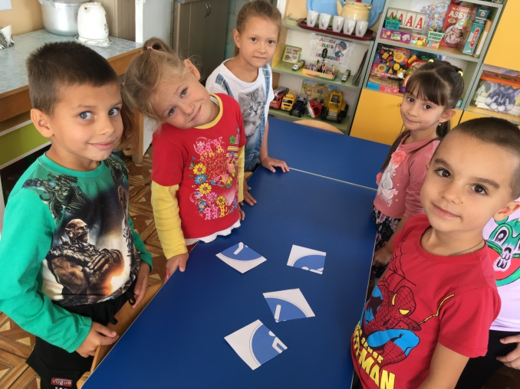 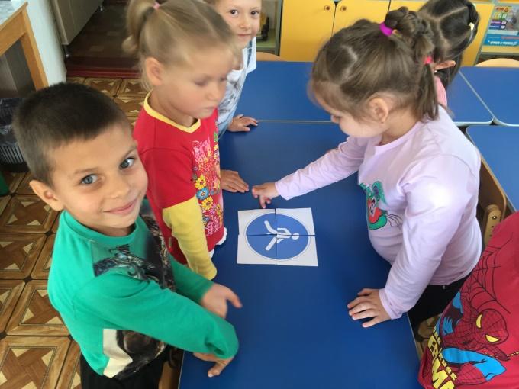

Примерные ответы детей

Он означает, что в этом месте разрешается движение только пешеходам.

2 группа. Знак - **«Дети».**

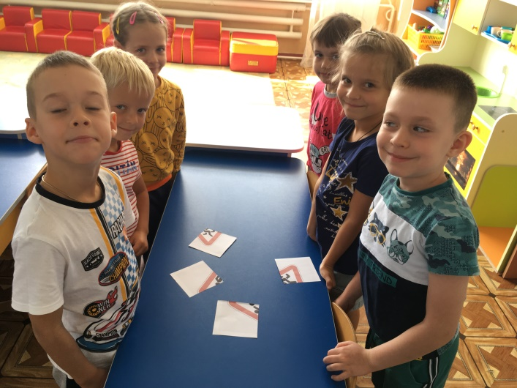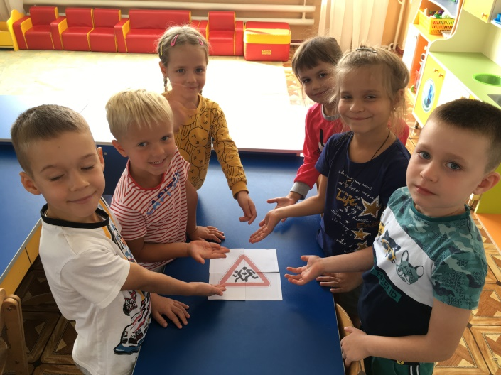

Примерные ответы детей.

Он предупреждает водителей о том, что поблизости могут быть дети, нужно быть внимательным и осторожным. Такой знак находится возле школ, детских садов. 3 группа. Это знак – **«Движение пешеходов запрещено».**

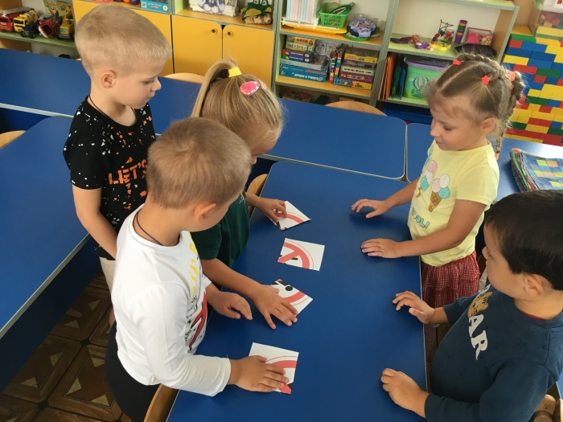 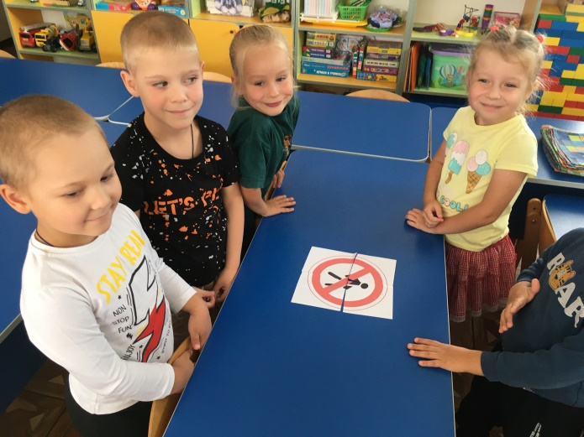

Примерные ответы детей.

Этот знак сообщает пешеходам, что в этом месте находиться пешеходам нельзя.

4 группа. **«Дорожные работы».**

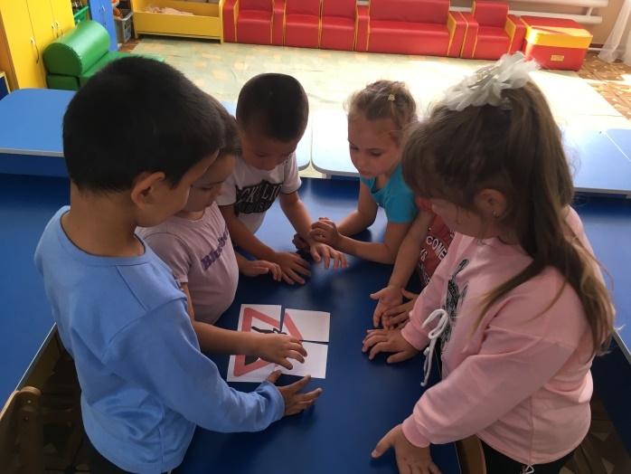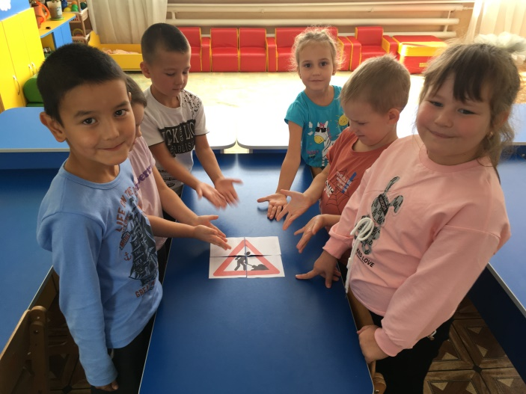

Примерные ответы детей.

Этот знак предупреждает, что на этом участке дороги идут дорожные работы, нужно быть внимательным и осторожным.

**Воспитатель:**Все команды справились с заданием? Давайте проверим друг у друга.

Хорошо, и мы получаем еще одну часть знака.

Давайте немного отдохнем от заданий и поиграем?

**ПОДВИЖНАЯ ИГРА: «Красный, желтый, зеленый.»**

**Подвижная игра «Красный, жёлтый, зелёный»**

Светофор: Три цвета есть у светофора

Они понятны для шофёра:

Красный свет - проезда нет (дети присели)

Жёлтый - будь готов к пути (дети встали)

А зелёный свет – кати (дети бегают, имитируя автомобили)

**Воспитатель:** Молодцы ребята, правильно и хорошо играете! Давайте вместе продолжим искать недостающие части нашего потерянного знака!

**ЗАДАНИЕ № 4.**

Если вы поступаете согласно правилам дорожного движения, то дружно отвечайте: «Это я, это я, это все мои друзья», а если нет-то молчите.

**Вопросы:**

1. Кто из вас идёт вперед только там где пешеход?

2. Кто летит вперёд так скоро, что не видит светофора?

3. Знает кто, что свет зеленый означает, путь открыт?

4. А что желтый свет всегда о вниманье говорит?

5. Знает кто, что красный свет это значит, хода нет?

6. Кто из вас, идя домой, держит путь по мостовой?

7. Кто из вас в вагоне тесном уступил старушке место?

Молодцы мы с вами! Хорошо, вы получаете еще одну часть знака.

**ЗАДАНИЕ №5.**

Нам необходимо снова разделиться на 2 команды. И собрать правильно светофор и приклеить его, выполнив аппликацию.

Отлично мы справились и с этим заданием и получаем еще одну часть от знака.

**5.Рефлексия.**

Все части собраны.

Ребята, какой знак у нас получился? (Пешеходный переход). Теперь мы свами знаем, что в Городе маленького пешехода исчез именно этот знак, и нам необходимо его вернуть. (В конверт укладываем уже готовый знак.)

Для того, чтобы все части знака собрать, мы выполняли задания, давайте вспомним какие:

- отгадывали загадки;

- отвечали на вопросы о ПДД;

- собирали пазлы;

- помогали найти безопасную дорогу;

-собирали светофор.

А в подарок нас Светофор Светофорыч наградил медальками за отличное знание правил дорожного движения и раскрасками по правилам дорожного движения! Вручение медалей.

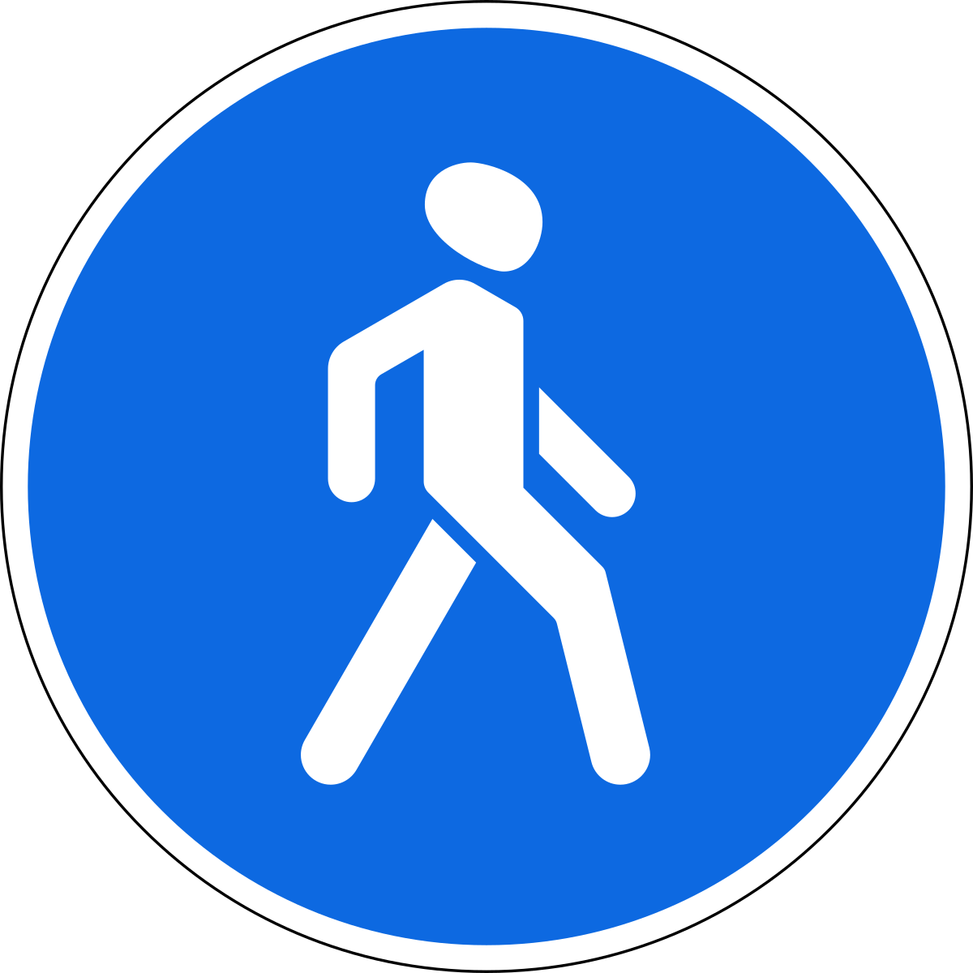

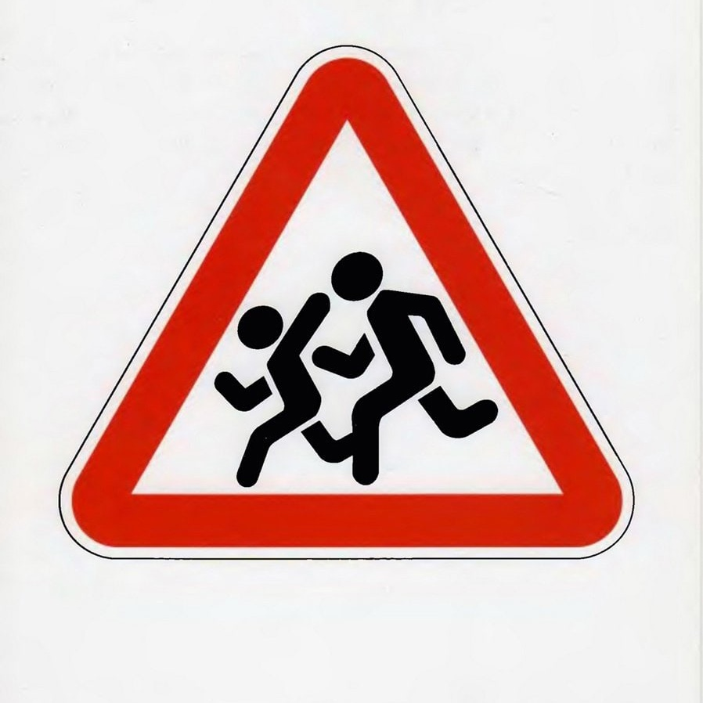





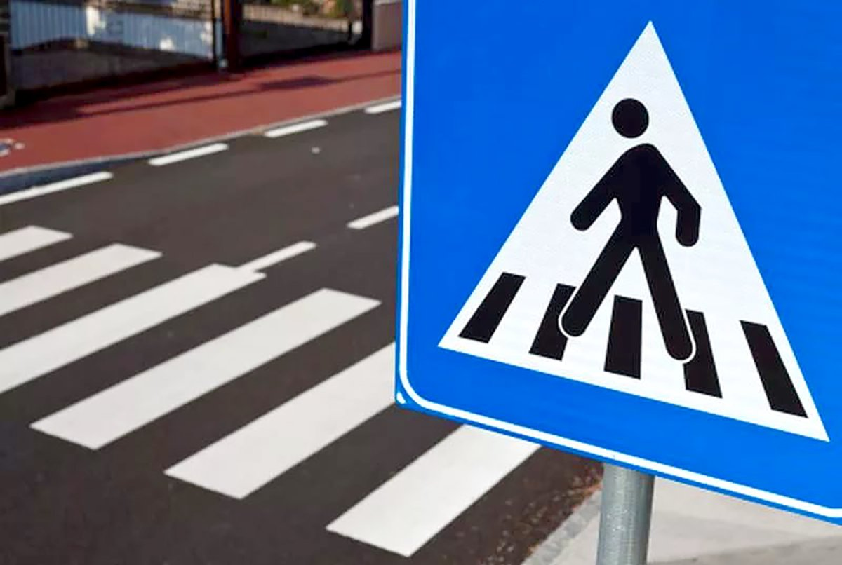

**ПИСЬМО**

«Дорогие мои мальчики и девочки!».

Я очень много о вас слышал. Мне рассказали, что вы самые хорошие, смелые, сообразительные, внимательные, умные и веселые. Поэтому именно вам я хочу поручить распутать это непростое дело. Так вот: в нашем городе творятся мистические неизведанные дела. С улиц нашего города исчез дорожный знак. Ни один сыщик так и не смог разобраться, что происходит в городе.

Какой именно пропал знак, я вам не скажу, так как мне необходимо убедиться, что вы хорошо знаете правила дорожного движения, и что достойны награды. Я надеюсь, вы сможете отгадать и вернуть нам этот знак, и у нас снова будет порядок на дороге. У меня есть несколько заданий, они трудные, но интересные. За каждое правильное их выполнение, вы будете получать часть изображения того знака, который исчез с улиц нашего города.

Я уверен, что у вас все получится! И вы сможете мне помочь! Удачи Вам!

Ваш Светофор Светофорович.

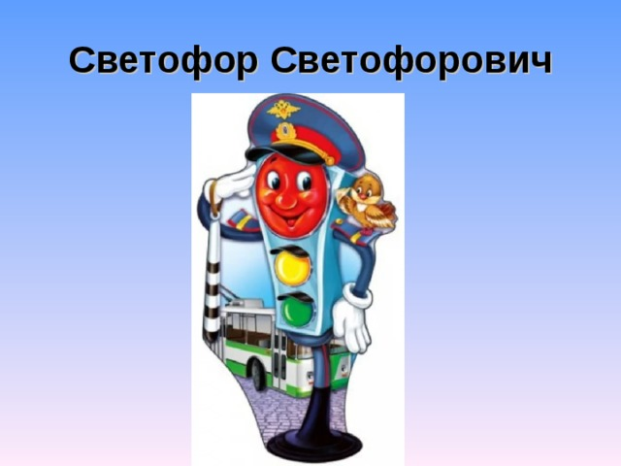

**Письмо детям старшей группы «Сказка»**

**МБДОУ «Детский сад «Теремок» пгт. Гвардейское»**

**Адрес: Симферопольский район, пгт.Гвардейское, ул Березовского, 10**

